**4CCADCFSPE06-P**

**VISÃO GERAL DOS FEIRANTES SOBRE A INFRAESTRUTURA DA FEIRA LIVRE DO MUNICÍPIO DE AREIA-PB**

Antonio Augusto Marques Rodrigues (1); Silvanda de Melo Silva (2); Antônio Fernando da Silva (3); Severino Guilherme Caetano Gonçalves dos Santos (4)

Centro de Ciências Agrárias/Departamento de Ciências Fundamentais e Sociais/PROBEX

**RESUMO**

As feiras livres nasceram na Europa na idade média e se consolidaram no Brasil por volta de 1559 e hoje em dia fazem parte da cultura regional, embora estejam perdendo espaço para os supermercados. Entretanto, em Areia, a feira livre também constituem uma importante força motriz da economia local, pois possibilitam a inclusão de indivíduos que hora estão fora do mercador formal de trabalho, em uma atividade produtiva e remunerada o que propicia um aumento mesmo que informalmente no número de indivíduos economicamente produtivos.

Para que as feiras não percam seu espaço para os supermercados é necessária a tomadas de medidas que leve a conscientização tanto da opinião dos feirantes, quanto clientes e gestores da feira livre, de modo que em trabalho integrado se possa adotar ações sustentáveis para seu estabelecimento como gerador de emprego e renda. Para que isto possa ser realizado, é necessário que se tenha conhecimento das questões gerais envolvidas com a infraestrutura disponíveis, sob o ponto de vista dos comerciantes informais, os feirantes. Este levantamento de opiniões auxiliará a construir de forma integrada um planejamento estrutural que visem melhorias na feira livre. Portanto, este projeto de extensão teve como objetivo atualizar as informações sobre a infraestrutura disponível da feira livre de Areia, fazendo um diagnóstico junto aos feirantes das suas visões sobre as condições disponíveis e suas opiniões de trazer como as melhorias básicas para a feira livre de Areia. A maioria dos feirantes, de todos os ramos de atividade comercial, foram entrevistados para que eles pudessem expor quais são suas principais dificuldades e opinar sobre o que eles gostariam que fosse feito para a melhoria do conjunto. Com isso foi possível ver a realidade atual da feira livre, cujos principais problemas são indicados pelos feirantes como as limitações da infraestrutura e da higiene.

**Palavras chave:** Opinião dos feirantes, principais dificuldades, solução de problemas.

**INTRODUÇÃO**

A feira livre nasceu na Europa durante a Idade Média e teve papel fundamental no desenvolvimento das cidades e no chamado renascimento comercial observado durante o século XIII. Na medida em que a produção agrícola foi ganhando sofisticação nos feudos, o excedente passou a ser comercializado nas cidades durante as feiras (A FEIRA, 2010).

Durante a realização das feiras, os conflitos eram interrompidos para que os vendedores pudessem trabalhar com segurança. As trocas comerciais realizadas nos centros urbanos possibilitaram a padronização dos meios de troca e atuaram de maneira decisiva na superação do modelo feudal auto-suficiente. Realizadas estrategicamente em áreas onde rotas comerciais se cruzavam, as feiras ainda incentivaram a criação de uma estrutura bancária que regulasse o câmbio e a emissão de papel-moeda (HUBERMAN, 1976).

Para confirmar que as feiras tiveram realmente sua consolidação na idade média, quando as influências das atividades comerciais de Bizâncio foram determinantes não somente para a Idade Média, mas até para a Idade Moderna, pois o renovado contacto comercial com o Oriente foi uma das causas principais do aparecimento de muitas cidades do Ocidente europeu e a concorrência comercial estimulou os descobrimentos e a expansão da civilização européia no século XVI. Este foi o estímulo à expansão, que fez com que os produtos do Extremo Oriente fossem distribuídos via mediterrâneo com grandes lucros, tais como especiarias, perfumes, jóias e sedas, muito procurados em tal época. A abertura para o Oriente fez com que os grandes comércios fossem implementados fundamentalmente nas cidades de Veneza, Gênova e Pisa; e, desta forma, aumentando a concorrência entre os vendedores da época das grandes aventuras em busca de compra e vendas de produtos supérfluos e necessários, nos longínquos pontos da terra. Com a missão dos mercadores da Idade Média, estimulou-se a transação de compra e venda, e por extensão, a formação das feiras, envolvendo drogas, musselinas, sedas, especiarias e tapetes, expostos em feiras livres. Nesta estrutura comercial, determinam-se os preços pelas forças competitivas do mercado, surgindo lentamente a concorrência entre os comerciantes medievais (SOUTO MAIOR (1978).

A tradição como é vista no Brasil veio na verdade de Portugal. As feiras medievais portuguesas aconteciam em festas estritamente relacionadas à Igreja Católica. A mais antiga de que se tem notícia começou em 1229, e acontecia três vezes ao ano na freguesia de Castelo Mendo, no município de Almeida. Mas este tipo de evento comercial só ganhou força a partir de 1776, com incentivos do governo do [Marquês de Pombal](http://br.geocities.com/terrabrasileira/contatos/pombal.html), que mais tarde traria o costume para o Brasil (AGAPIO, 2010) .

Uma feira é um local público em que, em dias e épocas fixas, se expõem e vendem mercadorias (WIKIPÉDIA, 2010). As feiras livres formam um instrumento socioeconômico de inclusão dos produtores rurais permitindo que o mesmo possa estabelecer uma relação direta de comercialização como consumidor, sem a necessidade de intermediários, dando assim a oportunidade deste agregar valor a seu produto, fazendo com que o mesmo consiga ampliar sua margem de lucro (SILVA, et al., 2006).

No entanto, a feira livre de Areia além de já fazer parte da cultura do Brejo Paraibano também constitue um a importante força motriz da economia local, pois possibilitam a inclusão social de indivíduos que hora estão fora do mercador formal de trabalho, em uma atividade produtiva e remunerada o que o que propicia um aumento mesmo que informalmente no número de indivíduos economicamente produtivos. Entretanto, a infraestrutura das feiras livres e sua influencia no contexto nos quais as mesmas estão inseridas vêm sendo questionados (NUNES, 2007, TROTA, 2008).

Portanto, como primeira etapa para o desenvolvimento das ações, é necessário a realização de levantamento detalhando os principais problemas levando em consideração os três segmentos inter-relacionados na feira livre: feirantes, clientes e gestores. Nesta etapa, o objetivo deste trabalho fazer este levantamento junto aos feirantes.

**DESCRIÇÃO METODOLOGICA**

O trabalho está sendo desenvolvido na feira livre do município de Areia – PB, através do Laboratório de Biologia e Tecnologia Pós - Colheita do Centro de Ciências Agrárias – UFPB, através do Projeto de Extensão “**AÇÕES INTEGRADAS PARA A MELHORIA DA FEIRA LIVRE DO MUNICÍPIO DE AREIA”.** O trabalho foi realizado no período de março a julho de 2010.

Foram realizadas entrevistas com a maioria dos feirantes, nas quais os principais temas abordados estão listados abaixo:

* Sexo
* Grau de instrução
* Faixa etária
* Quantos trabalham no Box
* Possui outra fonte de renda
* Tipos de produtos comercializados
* Onde adquirem suas mercadorias
* Há quanto tempo vendem nessa feira
* Quantos clientes em média atendem por feira
* Qual a venda média por cliente
* Comercializa em outras feiras
* Deseja mudar de atividade
* Participa de alguma associação
* Avaliação sobre: estrutura, horário de funcionamento, limpeza, coleta de lixo, circulação e diversificação de produtos
* O que precisa ser melhorado na feira livre
* Melhor horário para participar de reuniões
* Se já utilizou serviços do SEBRAE

**RESULTADOS E DISCUSSÃO**

Foram entrevistados 228 feirantes sendo 159 do sexo masculino e 69 do sexo feminino. Desse total, cerca de 1,5% comercializa calçados,10,07% confecções e 27,43% correspondentes a outros produtos comercializados, entre os quais encontram-se cereais, laticínios, ferragens, condimentos, ervas medicinais, flores e outras plantas ornamentais, brinquedos, bijuterias, mangaios, plásticos, e produtos regionais como rapadura, feijão verde, goma, artigos de couro, etc.

As principais sugestões também vistas como necessidades pela maioria dos feirantes foram a padronização dos bancos e fardamento.

A impressão geral dos feirantes com relação as condições disponíveis da feira livre de Areia têm das condições gerais está apresentado na Figura 1. A feira livre de Areia - PB apresenta vários problemas de físicos a organizacionais, onde, os mais notáveis são a falta de infraestrutura, higiene, limpeza e a forma inadequada de conservação e manuseio dos produtos alimentícios.

A maioria dos entrevistados apontou a estrutura da feira como regular. O horário de funcionamento da feira livre de Areia (sextas-feiras e sábados pela manhã) foi visto como excelente pela maioria. O arranjo atual da feira livre de Areia é resultado de ações anteriores deste projeto de extensão junto a Prefeitura Municipal de Areia (SILVA et al., 2008). Este arranjo é visto pela maioria dos feirantes como excelente. Outro fator que é visto como excelente pelos feirantes é a ampla variedade de produtos que pode ser encontrado na feira livre.

Dentre os fatores classificados como de ruim a péssimo pelos feirantes estão a higiene e limpeza (Figura 2) e o escoamento do lixo (Figura 3). Os setores mais afetados com a falta de higiene são os de frutas, verduras e carnes, onde não apresentam infraestrutura adequada o que agrava ainda mais esse problema.

Para compreender o quadro geral da feira livre, teve grande importância ouvir as reivindicações dos feirantes e dos clientes Segundo ambos, a falta de cobertura adequada na via de acesso, ao mercado público afeta a qualidade dos produtos e o acesso dos clientes, principalmente para as áreas de frutas e hortaliças. De acordo com este levantamento, tanto os feirantes quanto os clientes compreendem que os principais problemas estão relacionados com as limitações na higiene, limpeza, coleta de lixo, e estrutura das instalações da feira, sobretudo na comercialização de alimentos.

Entre os principais problemas apontados pelos feirantes com relação ao escoamento de dejetos estão o depósito e acúmulo de lixo por trás do mercado público (Figura 3), a falta de cobertura na parte de fora do mercado (Figura 4), que dificulta a comercialização de frutas e hortaliças em dias de chuva, a falta de higiene em alguns setores, que aliados às limitações da infraestrutura limitam o acesso dos clientes, o que exigem reforma na estrutura física.

Figure 1. Impressão geral dos feirantes com relação Avaliação da feira em três notas Bom, Regular e Ruim. Nas seguintes partes: estrutura da feira, horário de funcionamento, limpeza/higiene, coleta de lixo, circulação na feira e variedade de produtos (Areia, 2010).

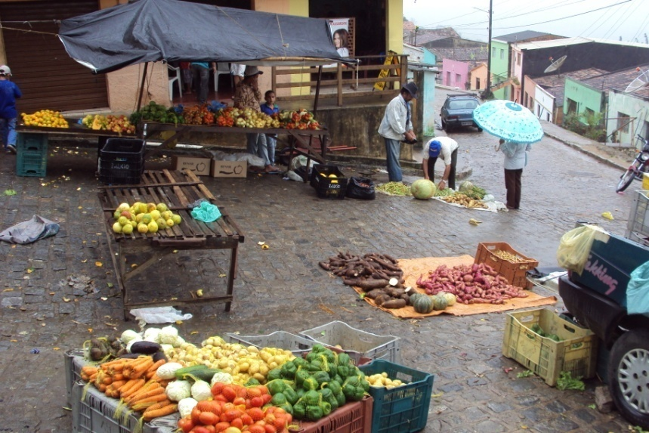

Figura 2. Exposição para venda de gêneros alimentícios sob condições precárias e em locais inadequados.

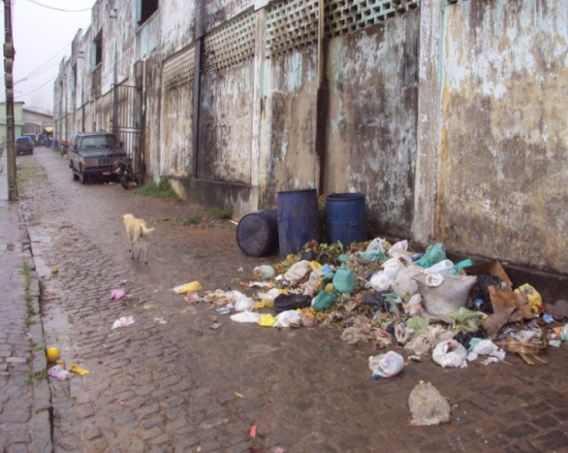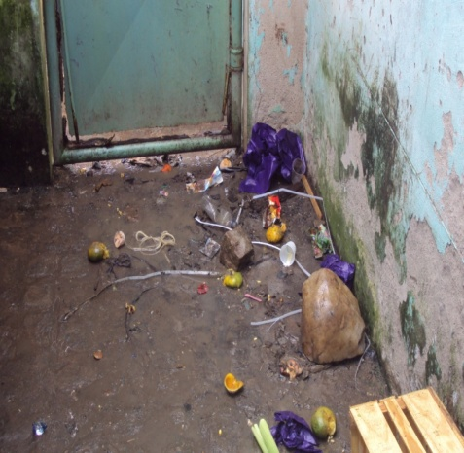

Figura 3. Condições de coleta e escoamento do lixo por trás do mercado público e Aspectos da exposição de dejetos e da higiene em alguns setores do mercado público.

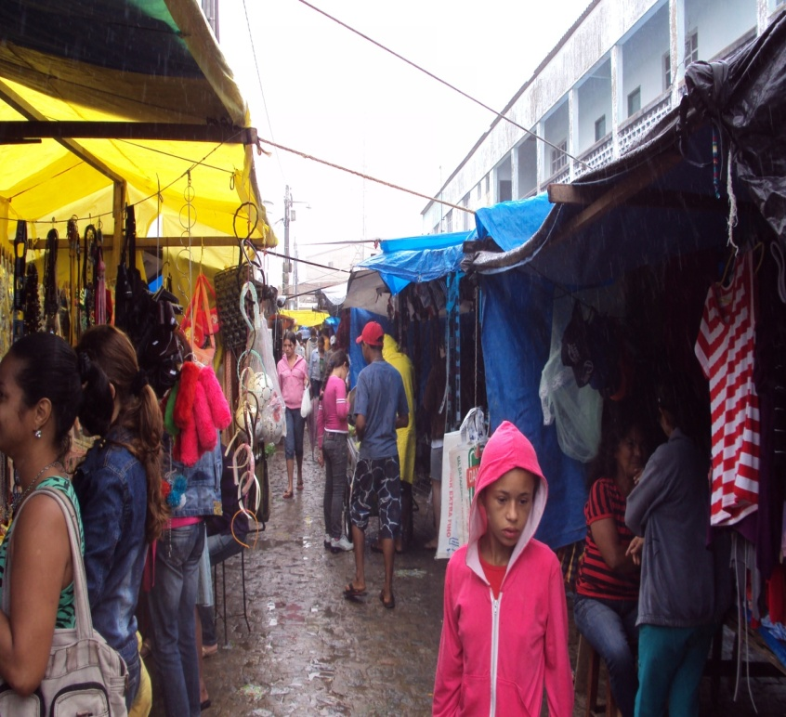

Figura 4. Área na qual os feirantes solicitam que seja colocada uma cobertura visando melhorar o acesso às mercadorias e transito na feira livre.

**CONSIDERAÇÕES FINAIS**

Apesar de toda comodidade e da concorrência com a feira livre por parte dos supermercados de Areia, que oferecem aos consumidores conforto e praticidade, a tradicional feira livre ainda resiste e compete com seus produtos. Além de ainda atraírem grande parte da população, em razão de disponibilizarem mais ampla variedade de produtos, permite a negociação de preços, os feirantes conseguem registrar um bom faturamento. Mas para que a feira livre de Areia continue a existir gerando emprego e renda, medidas básicas tem que ser tomadas para que as melhorias sejam implantadas na infraestrutura do mercado publico para que os feirantes avancem no seu espaço e não o percam para os supermercados da cidade.

**REFERENCIAS BIBLIOGRÁFICAS**

*A Feira*. retirado de: < *http://pt.wikipedia.org/wiki/Feira*>. Acesso em setembro de 2010.

AGAPIO, Roberto. Retirado de: <http://www.robertoagapio.fot.br/texto01.htm>. Acesso em 27 de jul de 2010.

A Origem da Feira. Disponível em: <http://www.eumed.net/cursecon/libreria/2004/lgs-mem/32.htm>,

Acesso em :Julho de 2010.

HUBERMAN, L.. História da Riqueza do Homem. Rio de Janeiro, ZAHAR Editores, 1976, 31p

NUNES, F. **Feirante de São Paulo não pode mais gritar a partir desta sexta.** Cotidiano. Folha de São Paulo. 06/04/2007.

SILVA, R. A. R. SILVA SOBRINHO, R. D. SANTOS, R. J. C. SILVA, S. M. SILVA, M.

**DESENVOLVIMENTO DE AÇŐES PARA A MELHORIA DA FEIRA LIVRE DO MUNICÍPIO DE**

**AREIA.** Disponível em: <http://www.prac.ufpb.br/anais/IXEnex/extensao/documentos/anais/8.->

TRABALHO/8CCADCFSPEX01.pdf. Acesso em setembro de 2010

SOUTO MAIOR, A. *História Geral*. São Paulo, Editora São Paulo, 1978, p. 190.

TROTTA, A. Disponível em: <http://www.trottolices.com.br/2008/03/feira-livre.html>,

Acesso em :Julho de 2010